Светлый праздник Крещения Господне должен быть безопасным!
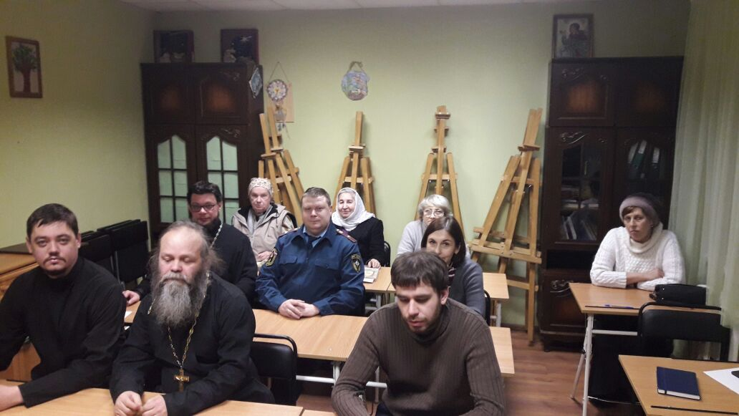
В преддверии праздника Крещения, когда церкви принимают в своих стенах максимальное количество прихожан, сотрудники 1 регионального отдела надзорной деятельности и профилактической работы Управления по ТиНАО Главного управления МЧС России по г. Москве в культовых учреждениях расположенных на вверенной территории проводят профилактические беседы со священнослужителями и прихожанами.
В предпраздничные дни инженерно-инспекторский состав 1 регионального отдела надзорной деятельности и профилактической работы посетил все церкви и храмы, чтобы еще раз напомнить священнослужителям и прихожанам правила пожарной безопасности.
Особое внимание при посещении культовых объектов уделяется выполнению требований пожарной безопасности по содержанию путей эвакуации, наличию и исправности системы оповещения и управления эвакуацией людей при пожаре.
Для служителей храмов сотрудники надзорной деятельности проводят инструктажи на тему соблюдения требований пожарной безопасности, вручают соответствующие памятки. Во время бесед особое внимание инспекторский состав уделяет вопросам эвакуации прихожан в случае экстренной ситуации.
Для закрепления полученных знаний сотрудники МЧС раздают яркие листовки, которые иллюстрируют наиболее важные основы безопасности жизнедеятельности и содержат номера телефон городских экстренных служб.

1 региональный отдел надзорной деятельности
и профилактической работы Управления по ТиНАО
Главного управления МЧС России по г. Москве

